締め切り：１１月２５日(水)
お申込み方法
①下記URLの申込専用フォーム
②参加申込書（メール or FAX）
いずれかの方法でお申込みください。

参加申込書 令和8年度 環境・エネルギー研究会セミナー
◆事務局・お問い合わせ
〒755-0195 山口県宇部市あすとぴあ四丁目1番1号
（地独）山口県産業技術センター イノベーション推進センター
TEL：0836-53-5061
URL：https://www.iti-yamaguchi.or.jp/


E-mail：inv_environment@iti-yamaguchi.or.jp
FAX：0836-53-5071
専用フォーム
申込書送付先

https://www.iti-yamaguchi.or.jp/energy/energy_webentry/20261202seminar/

会社・団体名
連絡先 | TEL: |  | Mail:
参加者氏名 |  | 部署・役職等 | メールアドレス
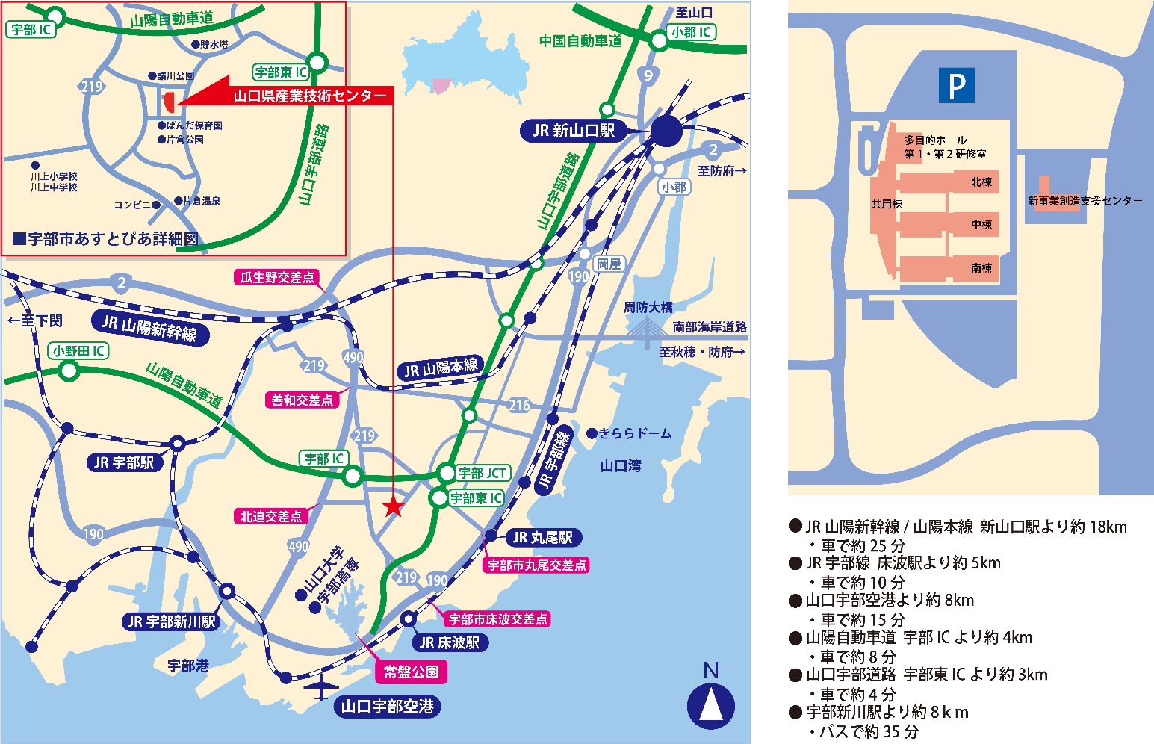
セミナー会場案内図

※ご記入いただいた個人情報は適切に管理し、セミナーのご案内など弊センター関連の活動の範囲内でのみ利用します。
主催 山口県 （地独）山口県産業技術センター

